「我が国における着用型自動除細動器による治療実態の登録調査
- Japan Wearable Cardioverter Defibrillator Registry（J-WCDR）-」
について

説 明 文 書

版番号：第1.2版
作成日：2020年11月24日

研究責任医師
北里大学病院 循環器内科 庭野慎一

目 次

- はじめに 1
- この臨床研究の対象となる患者さんの病状と治療について 1
- この臨床研究の意義 1
- この臨床研究の治療法について 2
- 合併症について 2
- 臨床研究の流れ・スケジュール 2
- 治療の中止について 3
- 臨床研究の参加に伴って期待される利益と予想される不利益 3
- この臨床研究に参加しなかった場合の治療 3
- この臨床研究の参加と同意撤回の自由について 3
- 費用について 3
- 補償について 3
- この臨床研究の研究組織と研究費について 4
- 利益相反について 4
- この臨床研究の倫理審査について 5
- プライバシー(個人情報)の保護について 5
- データの二次利用について 5
- この臨床研究に参加している間のお願い 5
- どんなことでも質問してください 6
- 当院の研究責任者と連絡先（相談窓口）、研究代表者、研究事務局 6

- はじめに
この説明文書は、「我が国における着用型自動除細動器による治療実態の登録調査 - Japan Wearable Cardioverter Defibrillator Registry（J-WCDR）-」という臨床研究*について説明したものです。患者様に、この臨床研究に参加するかどうかを決めていただく際に、担当医の説明を補い、この臨床研究の内容を理解していただくために用意しました。わからないことや疑問点がありましたら、担当医または臨床研究コーディネーターに遠慮なくお尋ねください。
*臨床研究：患者さんに参加・協力していただいて治療法や診断法の有効性や安全性を調べる研究のことをいいます。現在行われている多くの治療法や診断法も、国内および海外で行われた臨床研究によって進歩してきました。
この臨床研究は、治療デバイス(医療機器)の有用性を提供メーカとともに検討する「治験」とは異なり、研究者(医師)が主体となって行う研究者主導臨床研究であり、一般社団法人日本不整脈心電学会の臨床研究審査を受けたうえで、学会のデバイス委員会という組織が行います(13章参照)。

- この臨床研究の対象となる患者さんの病状と治療について
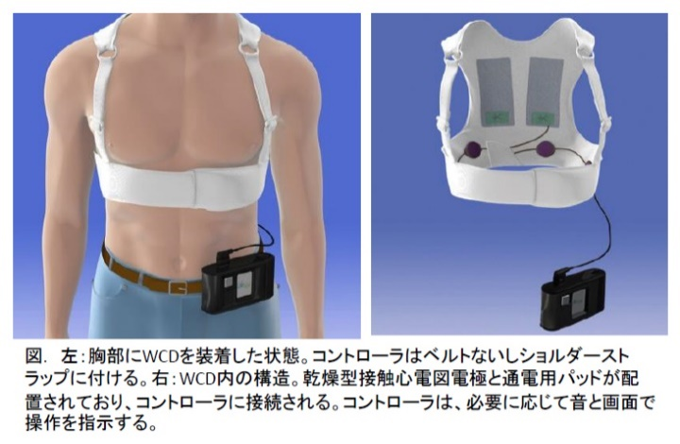
今回、あなたには着用型自動除細動器(wearable cardioverter-defibrillator: WCD)というデバイス(医療機器)を用いる治療が選択されました。これは、あなたに致死的な不整脈(心室頻拍/心室細動)が発生する危険があると判断されたからです。その原因となる心臓の状態や不整脈発生の可能性については担当医からの個別の説明をご確認ください。WCDとは、胸部に直接着用するベストの内側に、心電図や治療に必要な電極が配置された機器で、腰や肩ベルトに付けたコントローラがあなたの脈を監視し、危険な不整脈が発生した際には電気ショックを放出してあなたの脈を整脈にしてくれます(右図)。今後あなたの身体の状況によっては、植込み型除細動器(Implantable cardioverter-defibrillator; ICD)が使用される可能性がありますが、現在あなたにはICDが使用できないか、適応が未確定なので、WCDによって一時的な危険回避をすべきと判断されたのです。

- この臨床研究の意義
WCDの適応は、先行使用していた米国や欧州のデータに基づいてガイドラインなどに定められています。しかし、実際にどの様な患者さんにWCDが必要であるかについての具体的なデータ、特に本邦におけるデータ蓄積は不十分で、現在のガイドラインの基準が実情に沿っているかどうか詳細な検討をすることが出来ません。この臨床研究では実際にWCDを使用された患者さんが、どの様な臨床的背景を持ち、最終的にどの様な治療を受けるようになったかを観察することで、最終的にICDを必要とする患者さんの特徴を明らかにすることを目的としています。これが明らかになれば、今後本邦の患者さんにより適したガイドラインを検討する元になるデータを蓄積することが出来ます。

- この臨床研究の治療法について
この臨床研究では、患者さんと担当医の相談ですでにWCDの使用が決定された患者さんを対象としますので、この臨床研究のために治療方針が変更になることはありません。

- 合併症について
WCDの適切作動(正しい通電ショック治療)時あるいは不適切作動(誤った通電ショック治療)時の疼痛、ベストによる皮膚のかぶれ、などはWCDの使用時に担当医から説明されます。この臨床研究への参加によって付加される合併症はありません。

- 臨床研究の流れ・スケジュール（図参照）
WCDは保険償還の規則上、原則的に最長3か月間の使用となります。WCDの使用開始時、使用中、使用終了時には担当医が、主に心臓の状態を評価するために種々の検査(心電図、胸部レントゲン撮影、心臓超音波検査、ホルター心電図検査、血液検査、心臓カテーテル検査など)を行う可能性があります。この臨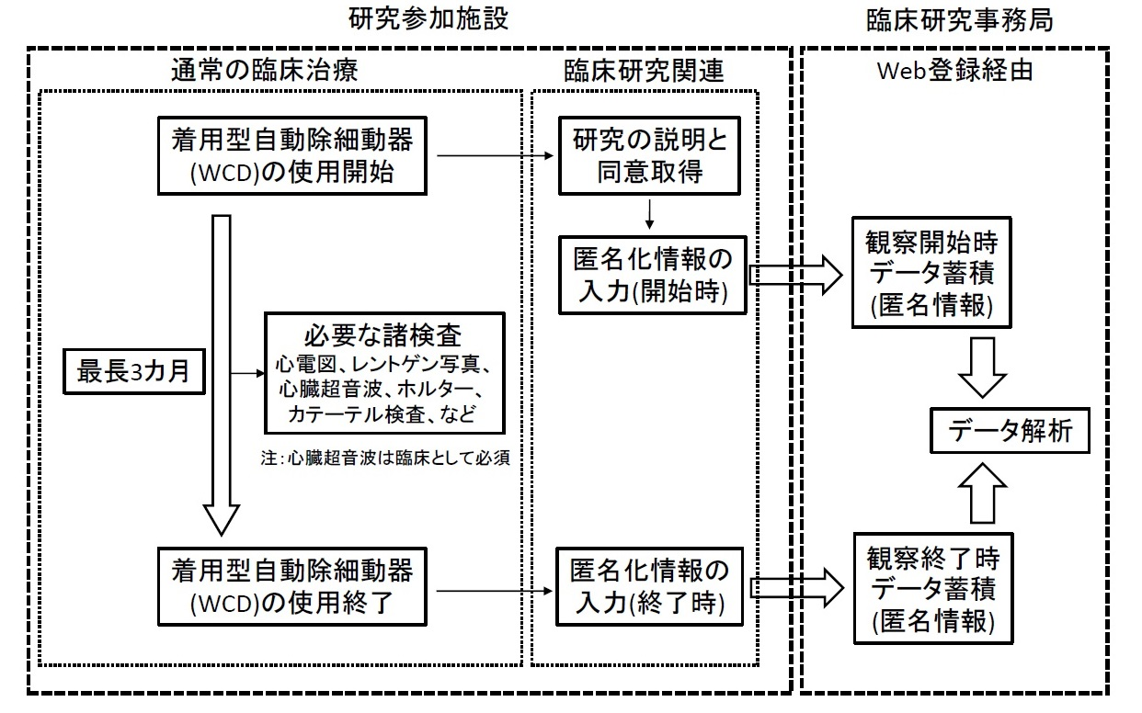
床研究に参加するために別に追加される検査はありません。WCD使用開始時と使用終了時には、担当医がこの臨床研究のデータ登録のために特別に用意されたWebデータベースに必要な情報を入力します。

- 治療の中止について
WCDの使用は、患者さんの心臓の状態によっては3カ月より早期に終了される場合がありますが、この臨床研究では使用期間を問わず使用開始時と使用終了時のデータを入力してもらいます。何らかの要因によってデータが回収できなった場合には臨床研究は打ち切りとなります。

- 臨床研究の参加に伴って期待される利益と予想される不利益
この臨床研究によるデータ蓄積により、将来的に本邦のWCDの使用基準がより適切に修正されていく可能性がありますが、今回のあなたの治療に直ちに反映される可能性は低いと考えられます。またこの臨床研究への参加によってあなたの治療方針は影響を受けませんので、予想される不利益はありません。

- この臨床研究に参加しなかった場合の治療
あなたへのWCDの使用は、この臨床研究への参加とは独立して決定されています。参加しないことによって治療方針が影響を受けることはありません。

- この臨床研究の参加と同意撤回の自由について
この研究に参加されるかどうかは、あなたの自由な意思で決めることができます。参加を希望されない場合には、参加していただく必要はありません。参加しないことによって治療方針が影響を受けることはありません。
また、一旦、同意された後でも、いつでも自由に参加を取りやめることができます。取りやめた場合にも、あなたが不利を受けたり、本来受けるべき利益を失うことはありません。何らかの理由で参加を取りやめたいと思われた場合には担当医にご連絡ください。登録したあなたのデータを削除いたします。ただし、すでにこの研究の結果が論文などで公表されていた場合には提供していただいた情報に基づくデータを結果から取り除くことができない場合がありますが、公表される結果には特定の個人を識別することができる情報は含まれません。

- 費用について
この臨床研究では、患者さんの臨床的治療過程に関わるステップはありませんので、追加的費用は発生しません。診察や検査についても通常の治療を受ける場合と同じように自己負担分をお支払いいただきます。
- 補償について
WCDの使用に関する合併症などは、担当医から説明されます。WCDの使用についてはこの臨床研究と独立して定められており、WCDが保険償還されている治療であることから、それに伴って生じた健康被害などの有害事象については、通常の診療と同様に対処させていただきます。お見舞金や各種手当と言った特別な経済的補償は準備しておりません。

- この臨床研究の研究組織と研究費について
当院では、WCDの使用を許可された認定施設としてこの臨床研究に参加します。臨床研究自体は、（一般社団法人）日本不整脈心電学会の下部機関であるデバイス委員会/デバイス委員会教育・認定制度部会/WCDワーキンググループが企画し、日本不整脈心電学会の臨床研究検討部会の認可を得て実施します。データ登録のためのWebシステムは日本不整脈心電学会の事務局が、実施者であるデバイス委員会/デバイス委員会教育・認定制度部会/WCDワーキンググループとの合議の上で作成し、管理します。データ解析は実施者であるデバイス委員会/デバイス委員会教育・認定制度部会/WCDワーキンググループが行います。このシステム構築、管理、データ解析にかかる費用は日本不整脈心電学会の運営費から支出されます。
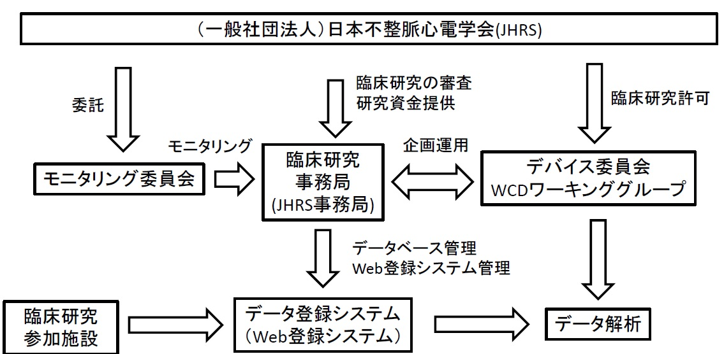

- 利益相反について
この臨床研究は、研究者(医師)が主体となって行う研究者主導臨床研究であり、WCD提供メーカからの資金提供や、データ共有はありません。したがって、臨床研究遂行に伴う利益相反(COI: conflict of interest; 主に経済的な利害関係によって公正かつ適正な判断が疑われかねない事態)はありません。
なお、この臨床研究に中心的な役割を持つ研究者(研究代表者、研究事務局、中央事務局)については、研究開始時点での利益相反はありません。研究の途中で新たな利益相反が生じる場合には、日本不整脈心電学会のホームページで公開されます。
当院の研究担当医師は、利益相反について北里大学利益相反員会の審議を受け適切に管理いたします。

- この臨床研究の倫理審査について
この臨床研究は、当院の倫理審査委員会と日本不整脈心電学会の臨床研究試験部会で審査されています。これらの組織の審査によって、臨床研究に参加される方の権利が守られていることや医学の発展に寄与することが確認され、臨床研究の計画が妥当であることが認められています。
また、臨床研究の実施中には、日本不整脈心電学会が指名したモニタリング担当者によって、臨床研究に参加する患者さんの安全性と権利が確保されていることが監視されます。

- プライバシー(個人情報)の保護について
この臨床研究に参加される患者さんの登録用データは、患者さんの個人情報(カルテ番号、住所など)を削除し、符号化された当院の匿名化情報としてWeb登録されます。中央事務局には個人情報はいっさい登録されません。入力情報と患者さんの個人情報は符号を介して連結可能とし、その対応情報は施錠可能な保管庫に保管されます。

- データの二次利用について
この臨床研究で得られた情報は施錠できる保管庫に保管し、研究結果の最終の公表から5年を経過した後に廃棄します。なお、Web登録した情報は匿名情報データベースとして可能な限り保管しますが、目的以外に利用する場合には個別に臨床研究の倫理審査を経て行い、その事実はオプトアウト（お一人ずつ文書で説明を行って同意を得る代わりに、研究の概要を通知又は公開し、研究が実施又は継続されることについて患者さんが拒否できる機会を保障する方法）などを通じて広く通知します。

- この臨床研究に参加している間のお願い
- 定期的に通院してください
担当医はWCD後の治療を検討するために必要な検査を予定しています。可能な限り予定する検査を受けてください。
- WCDが作動した場合には連絡してください
機器が何らかの作動をした場合には、病院へご連絡ください。機器の現状を把握するとともに、適切な方針を検討させてもらいます。
- 他院へ受診した場合はご連絡ください
服薬が追加になるなど、変化があった場合にはご連絡ください。
- 体調が変わった時には連絡してください
担当医に気軽にご相談ください。適切に対処いたします。
- 連絡先が変わった時にはお知らせください
観察期間中に長期不在など連絡先が変わる場合は必ずご連絡ください。

- どんなことでも質問してください
この臨床研究について分からないことや心配なことがありましたら、いつでも遠慮なく担当医または臨床研究コーディネーターにお尋ねください。担当医や臨床研究コーディネーターに聞きにくいことや、この臨床研究の責任者へ直接お尋ねになりたいことがある場合は、下記の「研究事務局」や「研究責任者」へお問い合わせください。

- 当院の研究責任者と連絡先（相談窓口）、研究代表者、研究事務局
当院の研究責任者
北里大学病院 循環器内科 医師 庭野慎一
連絡先（相談窓口）
北里大学病院 循環器内科 医師 庭野慎一
住所：〒252-0375 神奈川県相模原市南区北里1-15-1
電話：042-778-8111（代） PHS：16228
研究事務局
一般社団法人日本不整脈心電学会
〒102-0073 東京都千代田区九段北4-3-24 KYONI BLDG. 4階
電話 03-6261-7351 FAX: 03-6261-7350
Email：office@jhrs.or.jp
理事長 清水 渉
デバイス委員会委員長 安部治彦
デバイス委員会教育認定制度部会長 髙木雅彦
WCDワーキンググループ委員長 庭野慎一

研究代表者 庭野慎一

北里大学医学部 循環器内科学
〒252-0374 神奈川県相模原市南区北里1-15-1
TEL： 042-778-8111（代）

